ROTINA DO TRABALHO PEDAGÓGICO PARA SER REALIZADA EM DOMICÍLIO (Berçário II-A) - Profª CLÁUDIA
- Data: 09/08 a 13/08 de 2021
E.M.E.I. “Emily de Oliveira Silva”
SEGUNDA-FEIRA | TERÇA-FEIRA | QUARTA-FEIRA | QUINTA-FEIRA | SEXTA-FEIRA
BERÇÁRIO I-A  Vídeo: A lenda da Iara sereia (turma do folclore)  Disponível em:  https://www.youtube.com/watch?v=gDEnVgMcJDA  - Atividade  Colocar a criança para assistir o vídeo e registrar o momento. | BERÇÁRIO I-A  Hoje é dia de música.  Caranguejo não é peixe.  Disponível em:  https://www.youtube.com/watch?v=JkeyELnyNRQ  - ATIVIDADE  Cantar e dançar, seguindo as orientações do vídeo. Bater palmas estimular sons. Momento de muita diversão.  Objetivo: Corpo gestos e movimento.  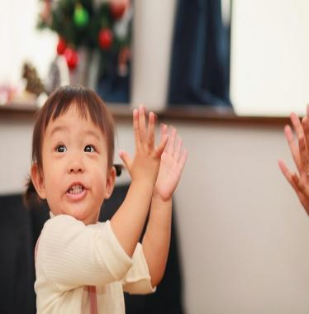 | BERÇÁRIO I-A  - Atividade  Improvisar um instrumento  Musical como tampa, balde, panela ou caixa e incentivar o bebê a bater. Batucar com as mãos e deixar que o bebê imite.  Objetivo: aguçar a percepção de sons.  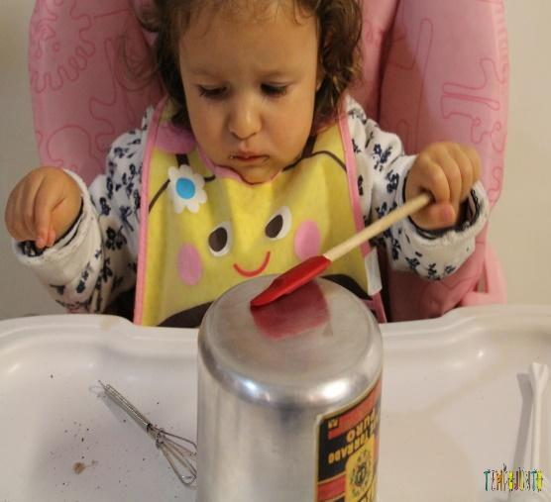 | BERÇÁRIO I-A  - Atividade  Vídeo gravado pela professora: Cláudia  O Cachorrinho saltitante  Disponível em:  https://youtu.be/VZVLG_z1Rno  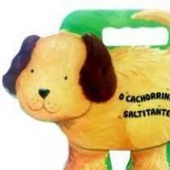 | BERÇÁRIO I-A  (EO) (CG)  - Dia da massagem  - A massagem é uma atividade prazerosa e facilitadora de momentos relaxantes em qualquer idade, é muito importante o toque, do contato pele com pele entre o adulto e a criança por ela cuidada, especialmente nos primeiros anos de vida.  - Observação  - Se o bebê tiver um hidratante ou óleo específico para ele, seria interessante estar aproveitando esse momento para usá-lo na massagem.  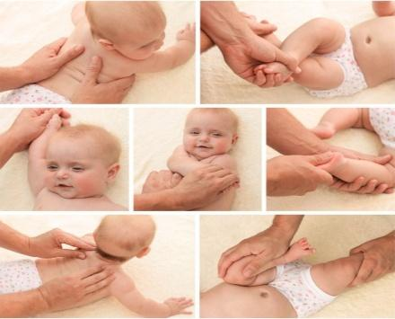  Bom final de  SEMANA !!!

